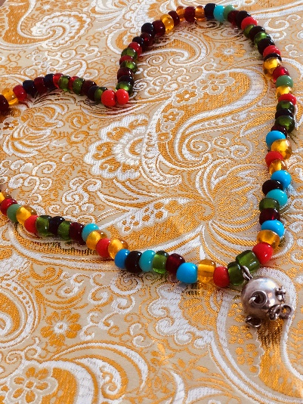
Program i forbindelse med markering av
Samisk måned 2021
Harstad/ Hárstták, Kvæfjord/Giehtavuona og
Tjeldsund/Dielddanuori

Komiteene for Samenes nasjonaldag i Harstad/Hárstták og Kvæfjord/Giehtavuona har i flere år samarbeidet tett med hverandre og resten av det samiske miljøet i regionen i forbindelse med samenes nasjonaldag 6. februar.
Komiteene hadde store planer for årets markering, men på grunn av Covid-19 blir det dessverre en noe annerledes feiring av samenes nasjonaldag og Samisk måned 2021. Majoriteten av arrangementene foregår digitalt eller utendørs.
For ytterligere informasjon se vår Facebook-side «Det samiske Hárstták/Harstad».

Torsdag 4.februar
Kl 1100 Tur til Olavsgammen i Trastad-skaret. Arr: Kvæfjord frivilligsentral.
For nærmere informasjon se Facebook-siden «Kvæfjord frivilligsentral»
Fredag 5. februar
Barnehager og skoler i Harstad og omegn: Markering av Samenes nasjonaldag med blant annet digital konsertforestilling og egen historiefortelling digitalt for barnehager og småskolen. Det digitale materiale utsendes til barnehager og skoler i forkant.
Heggen videregående skole vil ha eget digitalt program for elevene på dagen.
UiT Norges arktiske universitet Harstad
Digitale dialogmøter i regi av UiT legges ut på FB-siden «UiT Norges arktiske universitet Harstad»:
-Psykososial helse blant samisk ungdom v/Ketil L. Hansen, Professor, Regionsenter for barn og unges psykiske helse (RBUP), UIT Tromsø.
-Strategier for å forebygge drop-out blant samisk ungdom v/Tone Dinesen, stipendiat, Institutt for vernepleie. UiT.

Kl 1130 Utendørsmarkering av Samenes nasjonaldag i Giehtavuona/Kvæfjord kommune med taler fra ordføreren og lassokasting (lukket arrangement pga Covid-situasjonen).
Kl 2000 Quiz kveld/ Quis eahket på kafeen «En smak av» på Evenskjer. Arr: IBSS. Gratis arrangement som er åpent for alle. Se Facebook-siden «En smak av, Kafe og spiseri, Evenskjer». Påmelding i forkant.

Lørdag 6. februar
Kl 1000 Flaggheising på rådhuset i Hárstták/Harstad. Samefolkets hymne spilles av musikere tilknyttet Harstad kommunes kulturskole. Alle er velkommen til å delta, men vi oppfordrer til god avstand.
Kl 1800 Digital samisk festaften
Samenes nasjonaldag markeres med reportasjer fra hele regionen, gjester i studio og kulturelle innslag.
Gratis pålogging, og åpent for alle for alle via www.HT.no

Søndag 7. februar
Kl 1100 Utendørs samisk-norsk gudstjeneste i Kirkeparken utenfor Harstad kirke med bålkos, servering av kaffe. Åpent for alle. Se Facebook-siden «Harstad kirke».

Torsdag 11. februar
Kl 16-18 Samisk pårørendetreff på Sama aktivitetssenter. Tema: Den gode samtalen rundt det å være pårørende generelt, og samisk pårørende spesielt.
Gratis arrangement som er åpent for alle. Lett servering.

Lørdag 13. februar
Kl 1645 Samisk film på Harstad kino. www.harstadkino.no

Søndag 14. februar
Kl 1200 Kulturvandring i Kaltdalen med påfølgende lett servering på Røkenes Gård. Oppmøte innerst i Kaltdalen. Gratis arrangement som er åpent for alle.
Arr: Kystsameforeningen. Kontaktinformasjon Kurt Stormo Tlf: 48 29 04 06

Søndag 21. februar
Kl 11-15 Åpen dag på den samiske boplassen Vilgesvarre
Det blir omvisning, åpen lavvo, salg av klappakaker og kaffe.
Reinkjøttsuppe kan bestilles i forkant senest fredag 19/2.
For de som ønsker blir det guidet gåtur kl 10.30 (evt skitur om det kommer nok snø). For ytterligere informasjon/påmelding om guidet tur og matbestilling: Tore Johnsen Tlf: 90 59 25 74.
For ytterligere informasjon se Facebook-siden «Vilgesvarre».
OBS! Værforbehold.
Andre markeringer:
Harstad bibliotek og Kvæfjord bibliotek har utstillinger for barn og voksne i forbindelse med Samenes nasjonaldag. Her vil det være bøker om samisk liv og kultur, bøker av samiske forfattere og bøker på samisk.
Trastad samlinger vil publisere nyere kunst av Wenche Nilsen på Digitalt museum. I tillegg blir informasjon og bilder fra fjorårets utstilling lagt ut som poster på Facebook i løpet av uken.
Sør-Troms Museum bruker hele februar til å dele samisk kunst og kultur fra regionen på nett – så det er bare å følge med på Facebook og Instagram!

Følg gjerne vår Facebookside «Det samiske Hárstták Harstad» i februar.
Samisk måned 2021 vil bli markert på Facebook-siden i hele februar måned.
Følg oss gjerne!

Komitéen for samenes nasjonaldag i Hársttáid suohkan/Harstad kommunes
komitéen for samenes nasjonaldag Giehtavuona suohkan/Kvæfjord kommune

